品专关键词审核、自动询价流程化设计
时间 | 内容 | 负责人
2015-7-9 | 初始文档 | 李宣宣
2015-7-10 | 增加品专名、落地页、行业等字段，优化prd | 李宣宣
2015-7-15 | 细节修改 | 李宣宣

概述
目前品专关键词审核、词包询价暂未流程化，为提高销售询价效率，在卧龙平台中增加以下功能。

需求详述
2.1 词包询价功能（销售经理账号）
- 使用流程
操作权限分配：销售经理。
导入词包—>人工审核（2.2）—>”词包询价首页“ 查看词包PV、估价—>”关键词详细页“ 查看词包详情。
- 入口
销售账号—>操作中心，在左侧导航添加“词包询价”工具，如下图。
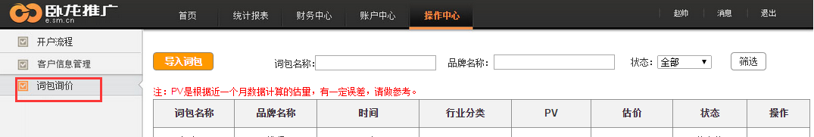
- 词包询价首页
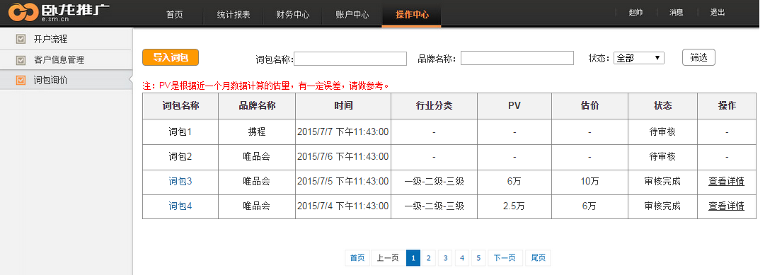
字段说明：
- 导入词包
点击“导入词包”按钮，出现下图弹出框。
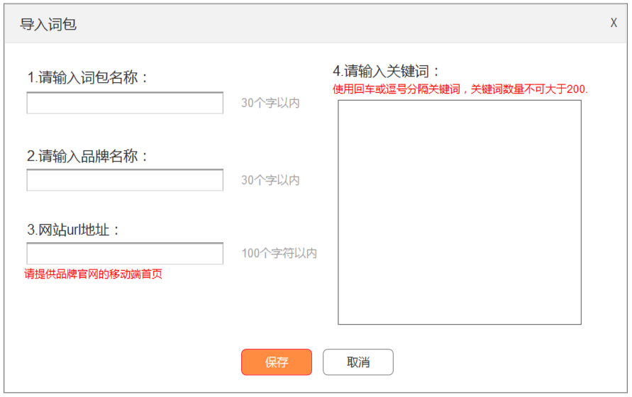
需要填写的字段：
- 词包名称：不可与已有名称重复，30字以内；
- 品牌名称：输入要进行询价的品牌名称，30字以内；
- 网站url地址：输入品牌广告落地页地址，100个字符以内，前端提示“请提供品牌官网的移动端首页”；
- 关键词：将关键词输入文本框中，使用回车或逗号分隔关键词，后端对关键词进行校验，每个词长度为1-40个字符，不可包含特殊符号；对词包中的关键词做去重处理，去重后不可超过200个词。前端给相应提示语，如图中红字所示。
用户提交时，后台分别判断关键词是否包含特殊字符、长度、关键词数，若不符合词包提交规则，分别按照错误情况弹出下图所示提示框，点确定后返回“导入词包”页。
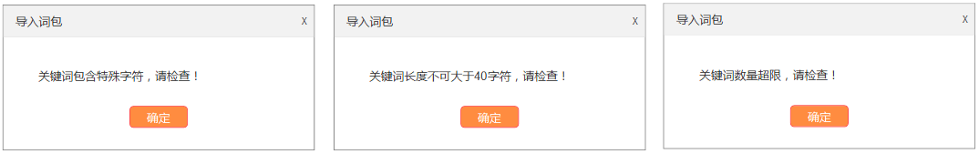
- 保存—>将关键词导入数据库，取消—>取消所有操作。
注：以上字段均为必填。若缺失字段，出现提示框“信息不完整，请补充！”，返回“导入词包”页面。
- 词包列表
当前账户（销售账户）提交的词包列表，未提交词包时，列表为空即可。
排序方式：按提交时间降序排列，每页显示50条记录，复用当前的翻页控件。
数据字段 | 说明
词包名称 | 点击，进入该词包的关键词页面（4.关键词详细页），当状态为“待审核”时，不可点击
品牌名称 | 导入时填写的品牌名称
时间 | 词包提交时间，系统记录  格式如图所示：2015/7/7 下午 13:20:30
行业分类 | 当审核状态为“审核完成”时，显示行业分类信息，否则为空。  数据来源：审核人员提交的行业分类结果，显示格式为“一级分类-二级分类-三级分类”（详见2.2-4.审核页）
PV | 当审核状态为“审核完成”时，显示PV估量，否则为空。  估量方式：词包提交日期前一个月（30天）中，审核通过的关键词的日均PV。分情况给出估值：  - PV为0-1万（不包含1万）时，以千为单位，四舍五入。  示例：当PV为0.58万时，返回“6千”，但当PV>0.95 万时，要返回1万。  - PV为1-5万时，以万为单位，0.5万为一个档。  示例：当1<PV<1.5时，返回1万，当1.5<PV<2时，返回1.5万。  - PV为5万以上时，以万为单位，1万为一个档，四舍五入。  示例：当PV为5.8万时，返回6万。
估价 | 当审核状态为“审核完成”时，显示估价，否则为空。  估价方式：根据PV范围，用公式计算估价范围。  公式为：（PV/1000）*CPM
状态 | 词包审核状态：待审核、审核完成。  当审核人员未提交审核结果时，审核状态为”待审核“。当审核人员提交审核结果时，审核状态为”审核完成“。  与审核页的词包审核状态一致（详见2.2）
操作-查看详情 | 进入该词包关键词页面（与点击“词包名称”功能一致），当状态为“待审核”时，没有“查看详情”按钮。
- 筛选
分别通过输入词包名、品牌名、选择状态的方式进行词包记录筛选，状态下拉列表字段：全部、待审核、审核完成，默认状态为“全部”。搜索结果精确匹配。词包名、品牌名均不是必填。
- 有搜索结果—>将匹配结果显示在词包列表中；
- 无搜索结果—>在列表位置显示文字“对不起，没有筛选结果”。
4.关键词详细页
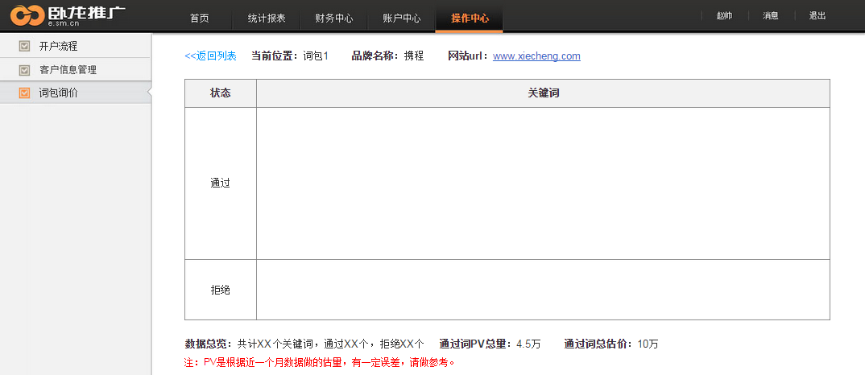
字段说明：
- 关键词列表
分审核状态显示当前词包中的关键词。
数据字段 | 说明
通过 | 审核通过的关键词，关键词之间用逗号分隔
拒绝 | 审核拒绝的关键词，关键词之间用逗号分隔
- 数据总览
显示关键词总数（导入词包时对关键词数量的计数），通过数量、拒绝数量；所有关键词的PV总量、总估价（与词包列表中数据一致）。
- 返回列表
返回词包页（3.词包询价首页）
- 当前位置
关键词所属词包名称
- 品牌名称
导入词包时提交的品牌名称
- 网站url
导入词包时提交的网站url
2.2 审核品专关键词（审核账户）
- 使用流程
查看词包审核列表—>进入某个词包—>审核关键词
- 入口
审核账户—>审核管理—>审核品专关键词，如下图所示。
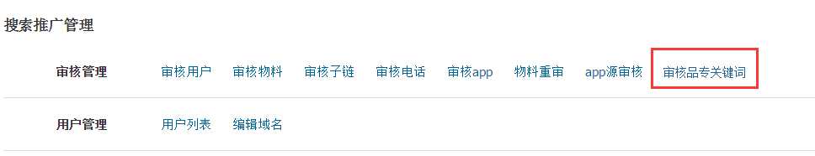
- 审核列表页
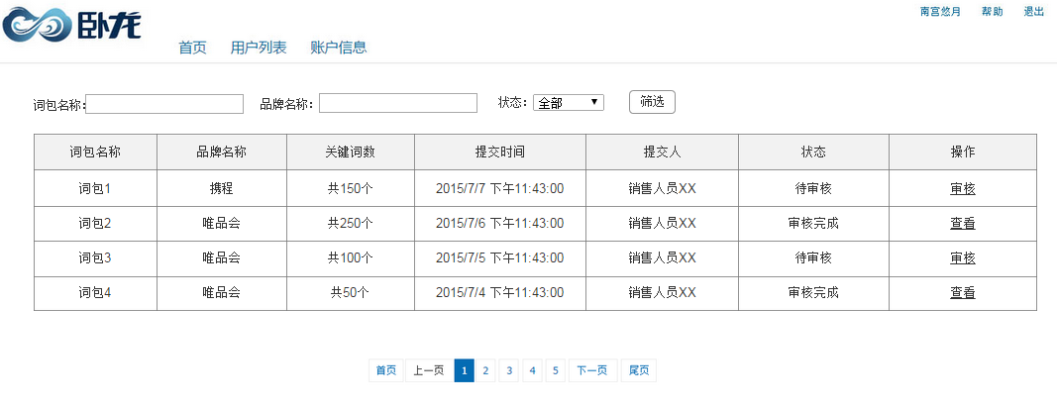
字段说明：
- 词包列表
显示审核人员负责审核的词包列表。
排序方式：按提交时间降序排列，每页显示50条记录，复用当前的翻页控件。
数据字段 |  | 说明
词包名称
品牌名称
关键词数 |  | 词包中包含的关键词数量，提交词包时后台自动记录
提交时间 |  | 词包提交时间，系统记录  格式如图所示：2015/7/7 下午 13:20:30
提交人 |  | 提交该词包的销售经理用户名
状态 | 待审核 | 当审核人员未提交审核结果时，审核状态为”待审核“。
状态 | 审核完成 | 当审核人员提交审核结果后，审核状态为”审核完成“。
操作 | 审核 | 当词包审核状态为“待审核”时，显示“审核”，点击进入审核页（详见4.审核页）
操作 | 查看 | 当词包审核状态为“审核完成”时，显示“查看”，点击进入查看页（详见5.查看页）
- 筛选
分别通过输入词包名、品牌名、选择状态的方式进行词包记录筛选，状态下拉列表字段：全部、待审核、审核完成，默认状态为“待审核”。搜索结果精确匹配。词包名、品牌名均不是必填。
- 有搜索结果—>将匹配结果显示在审核列表中；
- 无搜索结果—>在列表位置显示文字“对不起，没有筛选结果”。
- 审核页
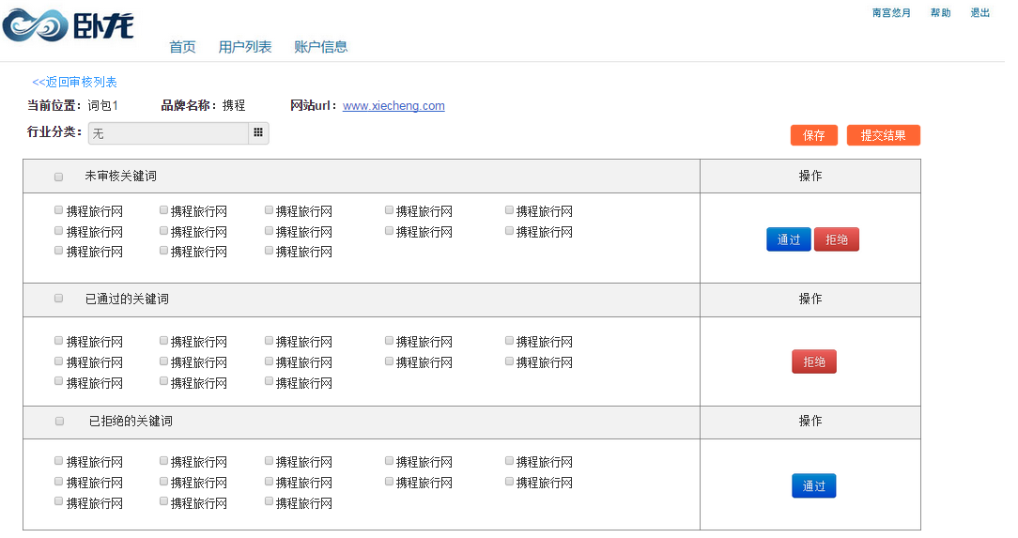
字段说明：
- 关键词审核表
- 未审核关键词
数据字段 |  | 说明
未审核关键词 |  | 显示未审核关键词；  复选框表示全选
操作 | 通过 | 将所选词审核状态改为“通过”，刷新页面。
操作 | 拒绝 | 将所选词审核状态改为“拒绝”，刷新页面。

- 已通过的关键词
数据字段 |  | 说明
已通过的关键词 |  | 显示已通过的关键词；  复选框表示全选
操作 | 拒绝 | 将所选词审核状态改为“拒绝”，刷新页面。
- 已拒绝的关键词
数据字段 |  | 说明
已拒绝的关键词 |  | 显示已拒绝的关键词；  复选框表示全选
操作 | 通过 | 将所选词审核状态改为“通过”，刷新页面。
- 行业分类
如下图所示，点击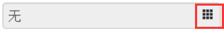，出现弹出框，调用行业列表，依次选择一级、二级、三级行业，为词包进行行业划分，文本框不可手动填写。二级、三级行业列表中增加“全部”这一选项，若二级选“全部”，则三级也只能选“全部”。在点选之前，行业分类默认为“无”。
页面样式及业务逻辑复用“审核管理—>审核用户”中的行业分类功能即可。
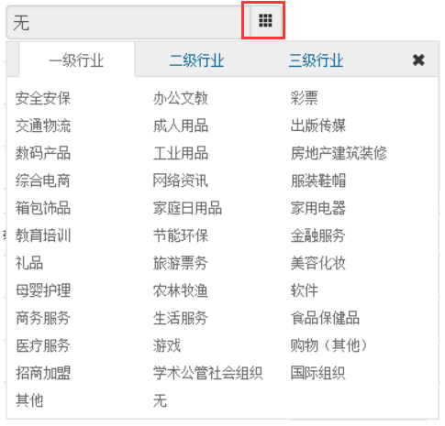

- 保存
保存页面中关键词的审核状态（通过、拒绝），但不更改词包的审核状态，关键词的状态仍可编辑。
- 提交结果
点击“提交结果”按钮，有以下几种情况：
- 当该词包中还有“未审核关键词”时，出提示框（下图），有未审核关键词时不允许提交。点“确定”返回审核页，继续审核。
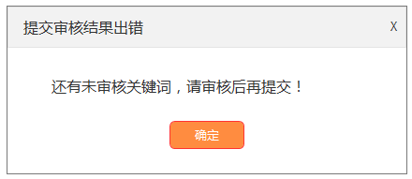
- 当行业分类仍未“无”时，出提示框（下图）。
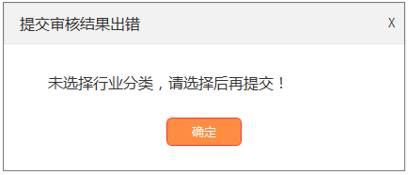
- 当该词包中没有“未审核关键词”，且已填写行业分类信息时，出提示框（下图）。
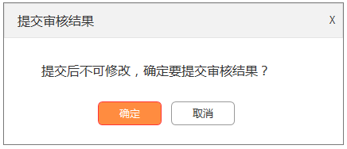
确定—>更新词包审核状态为“审核完成”;查询所属行业PV估量，并计算估价，反馈结果至“销售经理账户-词包列表”（2.1-3.词包询价首页）。
取消—>返回审核页，继续审核。
- 返回审核列表
返回审核列表页（3.审核列表页）
- 当前位置
显示当前关键词所属词包名称
- 品牌名称
销售提交的品牌名称
- 网站url
销售提交的网站url，加链接，可点击打开网页。
- 查看页
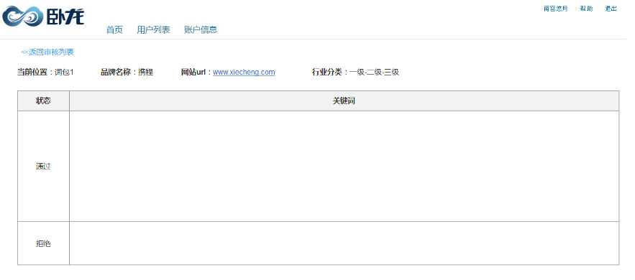
- 列表
分审核状态显示当前词包中的关键词。（同2.1-4.关键词详细页）
数据字段 | 说明
通过 | 审核通过的关键词，关键词之间用逗号分隔
拒绝 | 审核拒绝的关键词，关键词之间用逗号分隔
- 返回审核列表
返回审核列表页（3.审核列表页）
- 当前位置
显示当前关键词所属词包名称
- 品牌名称
销售提交的品牌名称
- 网站url
销售提交的网站url，加链接，可点击打开网页。
- 行业分类
显示行业分类信息，审核人员提交的行业分类结果，显示格式为“一级分类-二级分类-三级分类”。

